18 апреля отмечается Международный день охраны памятников и исторических мест. Его главной целью можно назвать привлечение внимания общественности к проблеме сохранения памятников истории.
Напомним, что учрежден праздник "Международный день охраны памятников и исторических мест" был в 1982 году ЮНЕСКО. А отмечать его начали с 18 апреля 1984 года. Инициаторами создания такого праздника выступили архитекторы, ученые, реставраторы, работники государственных учреждений, занимающихся подобной деятельностью.
В разных странах мира к этой дате принято приурочивать различные мероприятия, посвященные сохранению всемирного наследия. Многие музеи в этот день можно посетить бесплатно, туристы получают также уникальную возможность побывать в исторических зданиях и архитектурных комплексах, которые закрыты для публики в другое время. Кроме того, день 18 апреля можно считать профессиональным праздником всех тех людей, чья деятельность связана с сохранением культурного наследия.
Памятники представляют собой сооружения, которые предназначены для увековечения людей, событий, объектов и т.п. Исторические места – это места, на территории которых происходили важные исторические события, либо где находились ранее или находятся древние постройки и сооружения.
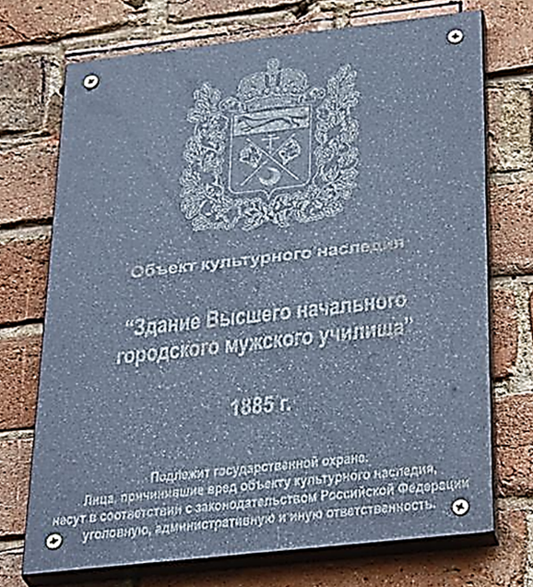
Наша страна имеет богатейшую историю, оставившую нам уникальное историческое и культурное наследие. На территории России насчитывается огромное количество памятников и исторических мест, многие из которых широко известны во всем мире и регулярно посещаются миллионами туристов из самых разных уголков нашей планеты.

Орск имеет статус исторического города, в нем 62 памятника архитектуры, 28 памятников истории. В их число входит и здание Орского колледжа искусств
Это здание представляет историческую, научную, художественную ценность. Здание всегда было связано с педагогикой.

Согласно архивным данным, этот одноэтажный дом построил в 1885 году городской голова Д. Швецов. Он был попечителем учреждения, а затем и почетным смотрителем.
Начальное четырехклассное городское училище являлось первым средним образовательным учреждением. Именно сюда после окончания церковноприходской школы поступали юноши. В 1888 году в четырех классах училища работали пять учителей, а с 1891 года их число увеличилось до семи.

В 1912 году образовательное учреждение преобразовали в Орское высшее начальное городское училище Министерства народного просвещения Российской империи.
Курс обучения составлял 6 лет. Контингент учеников – дети купцов, состоятельных мещан и чиновников. Воспитанники изучали Закон Божий, церковнославянский язык, русскую словесность, арифметику, геометрию, историю, физику, пение, гимнастику и другие предметы. Знания учеников оценивались по пятибалльной системе. Училище располагало прекрасным залом для гимнастики с зеркальной стеной, библиотекой, было оснащено мастерскими.

В 1916 году в здании открыли одно- и двухгодичные педагогические курсы, где продолжали обучение выпускники училища. Благодаря чему был значительно увеличен контингент учительских кадров в Орске и его уезде. Выпускники имели право работать учителями начальных классов, поступать в учительскую семинарию. Таким образом, данное образовательное учреждение выполняло две функции. С одной стороны, представляло общеобразовательное учреждение, дающее среднее образование, с другой – вело подготовку педагогических кадров для губернии.

С 1920 года в здании размещается трудовая 1-й ступени школа. Позже – 2-й ступени школа № 11. В 1930-е годы – неполная средняя школа № 3. Затем последовательно средние школы № 1 и 10.
22 мая 1969 г. решением Исполкома Орского горсовета №406 «Об открытии музыкального училища» на основании решения облисполкома №132 от 27 февраля 1969 г. здание было передано этому учебному заведению, - ныне именуемому Орский колледж искусств.
В 1974 году к этому историческому памятнику пристроено 3-хэтажное здание, в настоящее время часть здания внутри частично перепланирована, но основной фасад остается неизменным.

Об архитектуре здания стоит сказать особо.
Дом является образцом функционального здания в стилевых формах эклектики конца ХIХ века. Объект включен в список зданий истории и архитектуры, подлежащих обязательной паспортизации и оформлению охранных документов.

В композиции главного фасада использована центрально-осевая схема. Центральная часть с главным входом имеет сплошной фронтон. В простенках между окнами – полуколонки. Наличники окон – арочное венчание. Карниз украшен фигурной кладкой. Сегодня здание имеет пристройку, внутренняя часть частично перепланирована, но основной фасад остался неизменным.

Здание с архитектурной очки зрения представляет одну из разновидностей или одно из направлений эклектики, использующее в качестве основного художественного и декоративного средства выразительные возможности лекального кирпича и фигурной кирпичной кладки.

В архитектуре неоштукатуренного стиля кирпич используется как основной строительный и декоративный материал, из которого изготовляются следующие декоративные элементы, такие как: наборная колонна, ширинка, карниз, арка, поребрик, фронтон, бегунец, волюта, сухарики, наличники, сандрики, гирька, замковый камень, архивольт, рустика или рустованные лопатки.

